Versionshinweis:
Dieser Artikel wurde für UCware 6.2 überarbeitet. Die Vorgängerversion finden Sie hier.

PIN oder Passwort eines Benutzers ändern
Als Administrator des UCware Servers können Sie die Benutzer der Telefonanlage im Admin-Client unterBenutzer & Gruppen > Benutzer registrieren und verwalten.
Dabei können Sie pro Benutzer eine PIN und ein Passwort zuweisen:
- Die PIN gilt für die Anmeldung des Benutzers an Tisch- und DECT-Telefonen.
- Das Passwort gilt für die Anmeldung des Benutzers (oder Administrators) an den jeweils verfügbaren UCware Clients. Diese Angabe ist nur für Benutzer mit einem Authentifizierungs-Backend vom Typ UCware erforderlich.
In diesem Artikel erfahren Sie, wie Sie die PIN oder das Passwort eines Benutzers im Admin-Client ändern.

Telefon-PIN ändern
Benutzer mit Zugriff auf den UCC-Client können Ihre Telefon-PIN jederzeit selbst ändern. Administratoren können in diesem Fall per Imitation auf die Funktion zugreifen.
Um die PIN eines Benutzers im Admin-Client zu ändern, gehen Sie wie folgt vor:
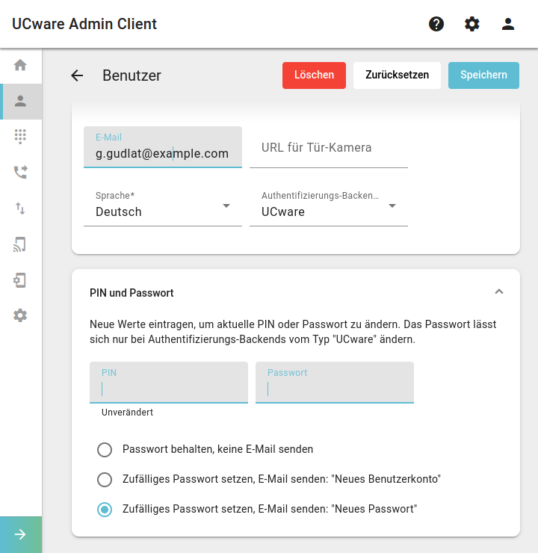

Client-Passwort ändern
Hinweis:
Diese Funktion ist nur für Benutzer mit einem Authentifizierungs-Backend vom Typ UCware verfügbar. Bei Verwendung eines LDAP- oder SAML-Backends bleiben die zugehörigen Bereiche im UCC- und Admin-Client ausgegraut bzw. ausgeblendet.
Benutzer mit Zugriff auf den UCC-Client können Ihr Passwort jederzeit selbst ändern. Administratoren können in diesem Fall per Imitation auf die Funktion zugreifen.
Um das Passwort eines Benutzers im Admin-Client zu ändern, gehen Sie wie folgt vor:

